О внесении изменения в постановление Восточно-Казахстанского областного акимата от 14 марта 2016 года № 68 "Об утверждении регламента государственной услуги "Субсидирование стоимости услуг по подаче воды сельскохозяйственным товаропроизводителям"
Утративший силу
Постановление Восточно-Казахстанского областного акимата от 3 апреля 2017 года № 82. Зарегистрировано Департаментом юстиции Восточно-Казахстанской области 5 мая 2017 года № 5013. Утратило силу постановлением Восточно-Казахстанского областного акимата от 26 марта 2020 года № 97
Сноска. Утратило силу постановлением Восточно-Казахстанского областного акимата от 26.03.2020 № 97 (вводится в действие по истечении десяти календарных дней после дня его первого официального опубликования).
Примечание РЦПИ.
В тексте документа сохранена пунктуация и орфография оригинала.
В соответствии с пунктом 2 статьи 27 Закона Республики Казахстан от 23 января 2001 года "О местном государственном управлении и самоуправлении в Республике Казахстан", статьей 16 Закона Республики Казахстан от 15 апреля 2013 года "О государственных услугах", приказом заместителя Премьер-Министра Республики Казахстан - Министра сельского хозяйства Республики Казахстан от 21 сентября 2016 года № 401 "О внесении изменения в приказ Министра сельского хозяйства Республики Казахстан от 8 декабря 2015 года № 6-4/1072 "Об утверждении стандарта государственной услуги "Субсидирование стоимости услуг по подаче воды сельскохозяйственным товаропроизводителям" (зарегистрированным в Реестре государственной регистрации нормативных правовых актов за номером 14389), Восточно-Казахстанский областной акимат ПОСТАНОВЛЯЕТ:
1. Внести в постановление Восточно-Казахстанского областного акимата от 14 марта 2016 года № 68 "Об утверждении регламента государственной услуги "Субсидирование стоимости услуг по подаче воды сельскохозяйственным товаропроизводителям" (зарегистрированное в Реестре государственной регистрации нормативных правовых актов за номером 4503, опубликованное в газетах "Дидар" от 6 мая 2016 года № 51 (17291), "Рудный Алтай" от 7 мая 2016 года № 52 (19804)) следующее изменение:

регламент государственной услуги "Субсидирование стоимости услуг по подаче воды сельскохозяйственным товаропроизводителям", утвержденный указанным постановлением, изложить в новой редакции, согласно приложению к настоящему постановлению.
2. Настоящее постановление вводится в действие по истечении десяти календарных дней после дня его первого официального опубликования.
Аким
Восточно-Казахстанской области | Д. Ахметов
Приложение
к постановлению
Восточно-Казахстанского
областного акимата
от "3" апреля 2017 года № 82
Утвержден
постановлением
Восточно-Казахстанского
областного акимата
от 14 марта 2016 года № 68
Регламент государственной услуги "Субсидирование стоимости услуг по подаче воды сельскохозяйственным товаропроизводителям"
1. Общие положения
1. Государственная услуга "Субсидирование стоимости услуг по подаче воды сельскохозяйственным товаропроизводителям" (далее – государственная услуга) оказывается местным исполнительным органом области (далее - услугодатель).
Прием заявки и выдача результата оказания государственной услуги осуществляется через:
1) канцелярию услугодателя;
2) некоммерческое акционерное общество "Государственная корпорация "Правительство для граждан" (далее – Государственная корпорация).
2. Форма оказания государственной услуги: бумажная.
3. Результат оказания государственной услуги - предоставление в территориальное подразделение казначейства платежных документов к оплате для дальнейшего перечисления причитающихся субсидий на банковские счета услугополучателей.
Форма предоставления результата оказания государственной услуги: бумажная.
При обращении через Государственную корпорацию услугополучателю направляется уведомление о результатах рассмотрения заявки на получение субсидий на бумажном носителе с решением о назначении/не назначении субсидии, подписанное уполномоченным лицом услугодателя по форме, согласно приложению 1 к стандарту государственной услуги "Субсидирование стоимости услуг по подаче воды сельскохозяйственным товаропроизводителям", утвержденному приказом Министра сельского хозяйства Республики Казахстан от 8 декабря 2015 года № 6-4/1072 (зарегистрированным в Реестре государственной регистрации нормативных правовых актов за номером 12933) (далее - Стандарт).
2. Описание порядка действий структурных подразделений (работников) услугодателя в процессе оказания государственной услуги
4. Основанием для начала процедуры (действия) по оказанию государственной услуги является наличие заявки услугополучателя, либо его представителя (физического лица – по доверенности, удостоверенной нотариально, юридического лица – по документу, подтверждающему полномочия) по форме согласно приложению 2 к Стандарту.
5. Содержание процедур (действий), входящих в состав процесса оказания государственной услуги, длительность выполнения:
действие 1 – прием и регистрация канцелярией услугодателя заявки услугополучателя. Длительность выполнения - 15 (пятнадцать) минут;
действие 2 – рассмотрение исполнителем услугодателя заявки услугополучателя на соответствие условиям получения субсидий, установленным Правилами субсидирования стоимости услуг по подаче воды сельскохозяйственным товаропроизводителям, утвержденными приказом Министра сельского хозяйства Республики Казахстан от 30 июня 2015 года № 6-3/597 (зарегистрированным в Реестре государственной регистрации нормативных правовых актов за номером 12714) (далее - Правила) и формирование ведомости на оплату бюджетных субсидий, либо мотивированный отказ в оказании государственной услуги на основании пункта 10 Стандарта. Длительность выполнения - 4 (четыре) рабочих дня;
действие 3 - предоставление в территориальное подразделение казначейства платежных документов к оплате для дальнейшего перечисления причитающихся субсидий на банковские счета услугополучателя. Длительность выполнения - 1 (один) рабочий день.
Сроки оказания государственной услуги при обращении к услугодателю или в Государственную корпорацию с момента сдачи заявки услугодателю - 5 (пять) рабочих дней.
6. Результатом процедуры (действия) по оказанию государственной услуги по действию 1, указанному в пункте 5 настоящего Регламента, является зарегистрированная заявка услугополучателя, которая служит основанием для выполнения действия 2. Результатом действия 2, указанного в пункте 5 настоящего Регламента, является сформированная ведомость на оплату бюджетных субсидий, которая служит основанием для выполнения действия 3, либо мотивированный отказ в оказании государственной услуги. Результатом действия 3, указанного в пункте 5 настоящего Регламента, являются предоставленные в территориальное подразделение казначейства платежные документы к оплате.
3. Описание порядка взаимодействия структурных подразделений (работников) услугодателя в процессе оказания государственной услуги
7. Перечень структурных подразделений (работников) услугодателя, которые участвуют в процессе оказания государственной услуги:
1) канцелярия услугодателя;
2) исполнитель услугодателя.
8. Описание процедур (действий), необходимых для оказания государственной услуги:
действие 1 – прием и регистрация канцелярией услугодателя заявки услугополучателя. Длительность выполнения - 15 (пятнадцать) минут;
действие 2 – рассмотрение исполнителем услугодателя заявки услугополучателя на соответствие условиям получения субсидий, установленным Правилами, и формирование ведомости на оплату бюджетных субсидий, либо мотивированный отказ в оказании государственной услуги на основании пункта 10 Стандарта. Длительность выполнения - 4 (четыре) рабочих дня;
действие 3 - предоставление в территориальное подразделение казначейства платежных документов к оплате для дальнейшего перечисления причитающихся субсидий на банковские счета услугополучателя. Длительность выполнения - 1 (один) рабочий день.
4. Описание порядка взаимодействия с Государственной корпорацией и (или) иными услугодателями, а также порядка использования информационных систем в процессе оказания электронной государственной услуги
9. Услугополучатели для получения государственной услуги обращаются в Государственную корпорацию и предоставляют документы согласно пункту 9 Стандарта.
Длительность обработки запроса услугополучателя – 15 (пятнадцать) минут.
Услугополучатель, обратившись в Государственную корпорацию, заполняет бланк заявления на бумажном носителе.
Работник (оператор) операционного зала Государственной корпорации принимает заявление на бумажном носителе и регистрирует принятое заявление в интегрированной информационной системе (далее - ИИС) Государственной корпорации и выдает услугополучателю расписку о приеме соответствующих документов, а также с датой выдачи готовых документов.
В случае предоставления услугополучателем неполного пакета документов согласно перечню, предусмотренному пунктом 9 Стандарта, работник (оператор) операционного зала Государственной корпорации выдает расписку об отказе в приеме документов по форме согласно приложению 3 к Стандарту.
Поступившее в накопительный сектор заявление (с пакетом документов), фиксируется в системе ИИС Государственной корпорации путем сканирования штрих-кода на расписке.
Реестр передаваемых документов услугодателю формируется в ИИС Государственной корпорации автоматически. Работник (специалист) осуществляет передачу услугодателю распечатанного реестра передаваемых документов в двух экземплярах.
Сформированные заявления (с пакетом документов) с двумя экземплярами реестра, упаковываются в специальные ящики, опечатываются и направляются услугодателю через курьерскую или иную уполномоченную на это связь, в установленное графиком время, утвержденным руководителем Государственной корпорации. Второй экземпляр реестра возвращается в Государственную корпорацию с отметкой услугодателя в получении.
Готовые к выдаче документы с приложением двух экземпляров реестра, доставляются от услугодателя через курьерскую или иную уполномоченную на это связь, в установленном графиком время, утвержденным руководителем Государственной корпорации.
При приеме готовых (оформленных) и отказных документов, работник (специалист) накопительного сектора проверяет соответствие представленных услугодателем документов. Второй экземпляр реестра возвращается услугодателю с отметкой в получении, только при наличии всех документов указанных в реестре. В ином случае, в приеме документов отказывается с указанием причин отказа.
10. Процесс получения результата запроса через Государственную корпорацию:
за получением результата оказания государственной услуги услугополучатель обращается после окончания срока оказания государственной услуги. Срок оказания государственной услуги – 5 (пять) рабочих дней. День приема не входит в срок оказания государственной услуги.
В государственной корпорации выдача услугополучателю решения, подписанного уполномоченным лицом услугодателя, о назначении/не назначении субсидии, осуществляется его работником на основании расписки, при предъявлении документа, удостоверяющего личность (либо его представителя по доверенности, удостоверенной нотариально, юридическому лицу - по документу, подтверждающему полномочия).
11. Подробное описание последовательности процедур (действий), взаимодействий структурных подразделений (работников) услугодателя в процессе оказания государственной услуги, а также описание порядка взаимодействия с Государственной корпорацией, отражается в справочнике бизнес-процессов оказания государственной услуги согласно приложению к настоящему Регламенту. Справочник бизнес-процессов оказания государственной услуги размещается на веб-портале "электронного правительства", интернет - ресурсе услугодателя.
Приложение к регламенту
государственной услуги
"Субсидирование стоимости
услуг по подаче воды
сельскохозяйственным
товаропроизводителям"
Справочник бизнес-процессов оказания государственной услуги "Субсидирование стоимости услуг по подаче воды сельскохозяйственным товаропроизводителям"
1. Через канцелярию услугодателя

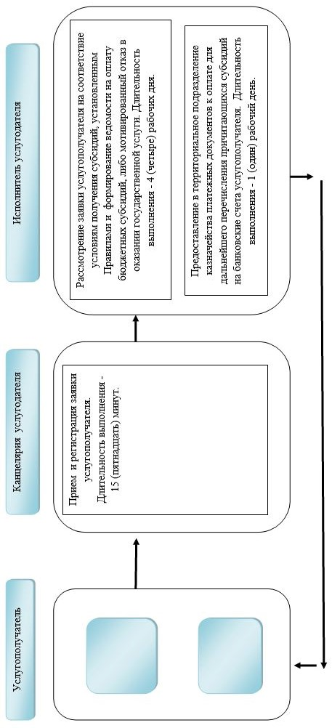

2. Через Государственную корпорацию

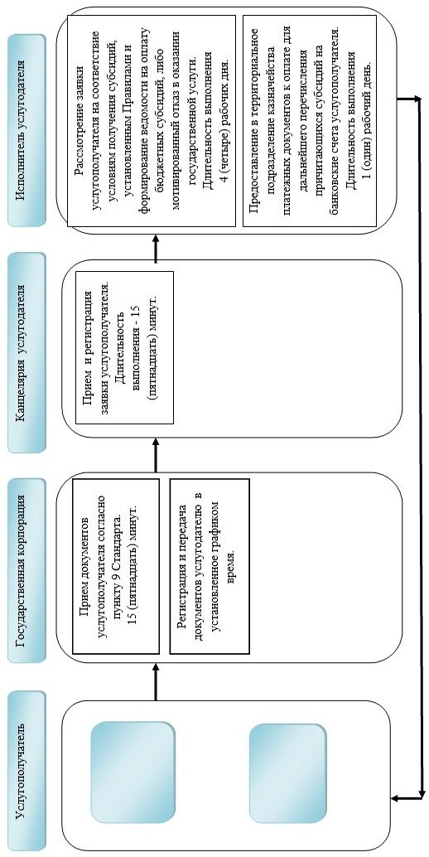

Условные обозначения:

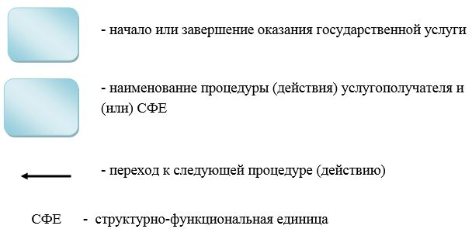

© 2012. РГП на ПХВ «Институт законодательства и правовой информации Республики Казахстан» Министерства юстиции Республики Казахстан

